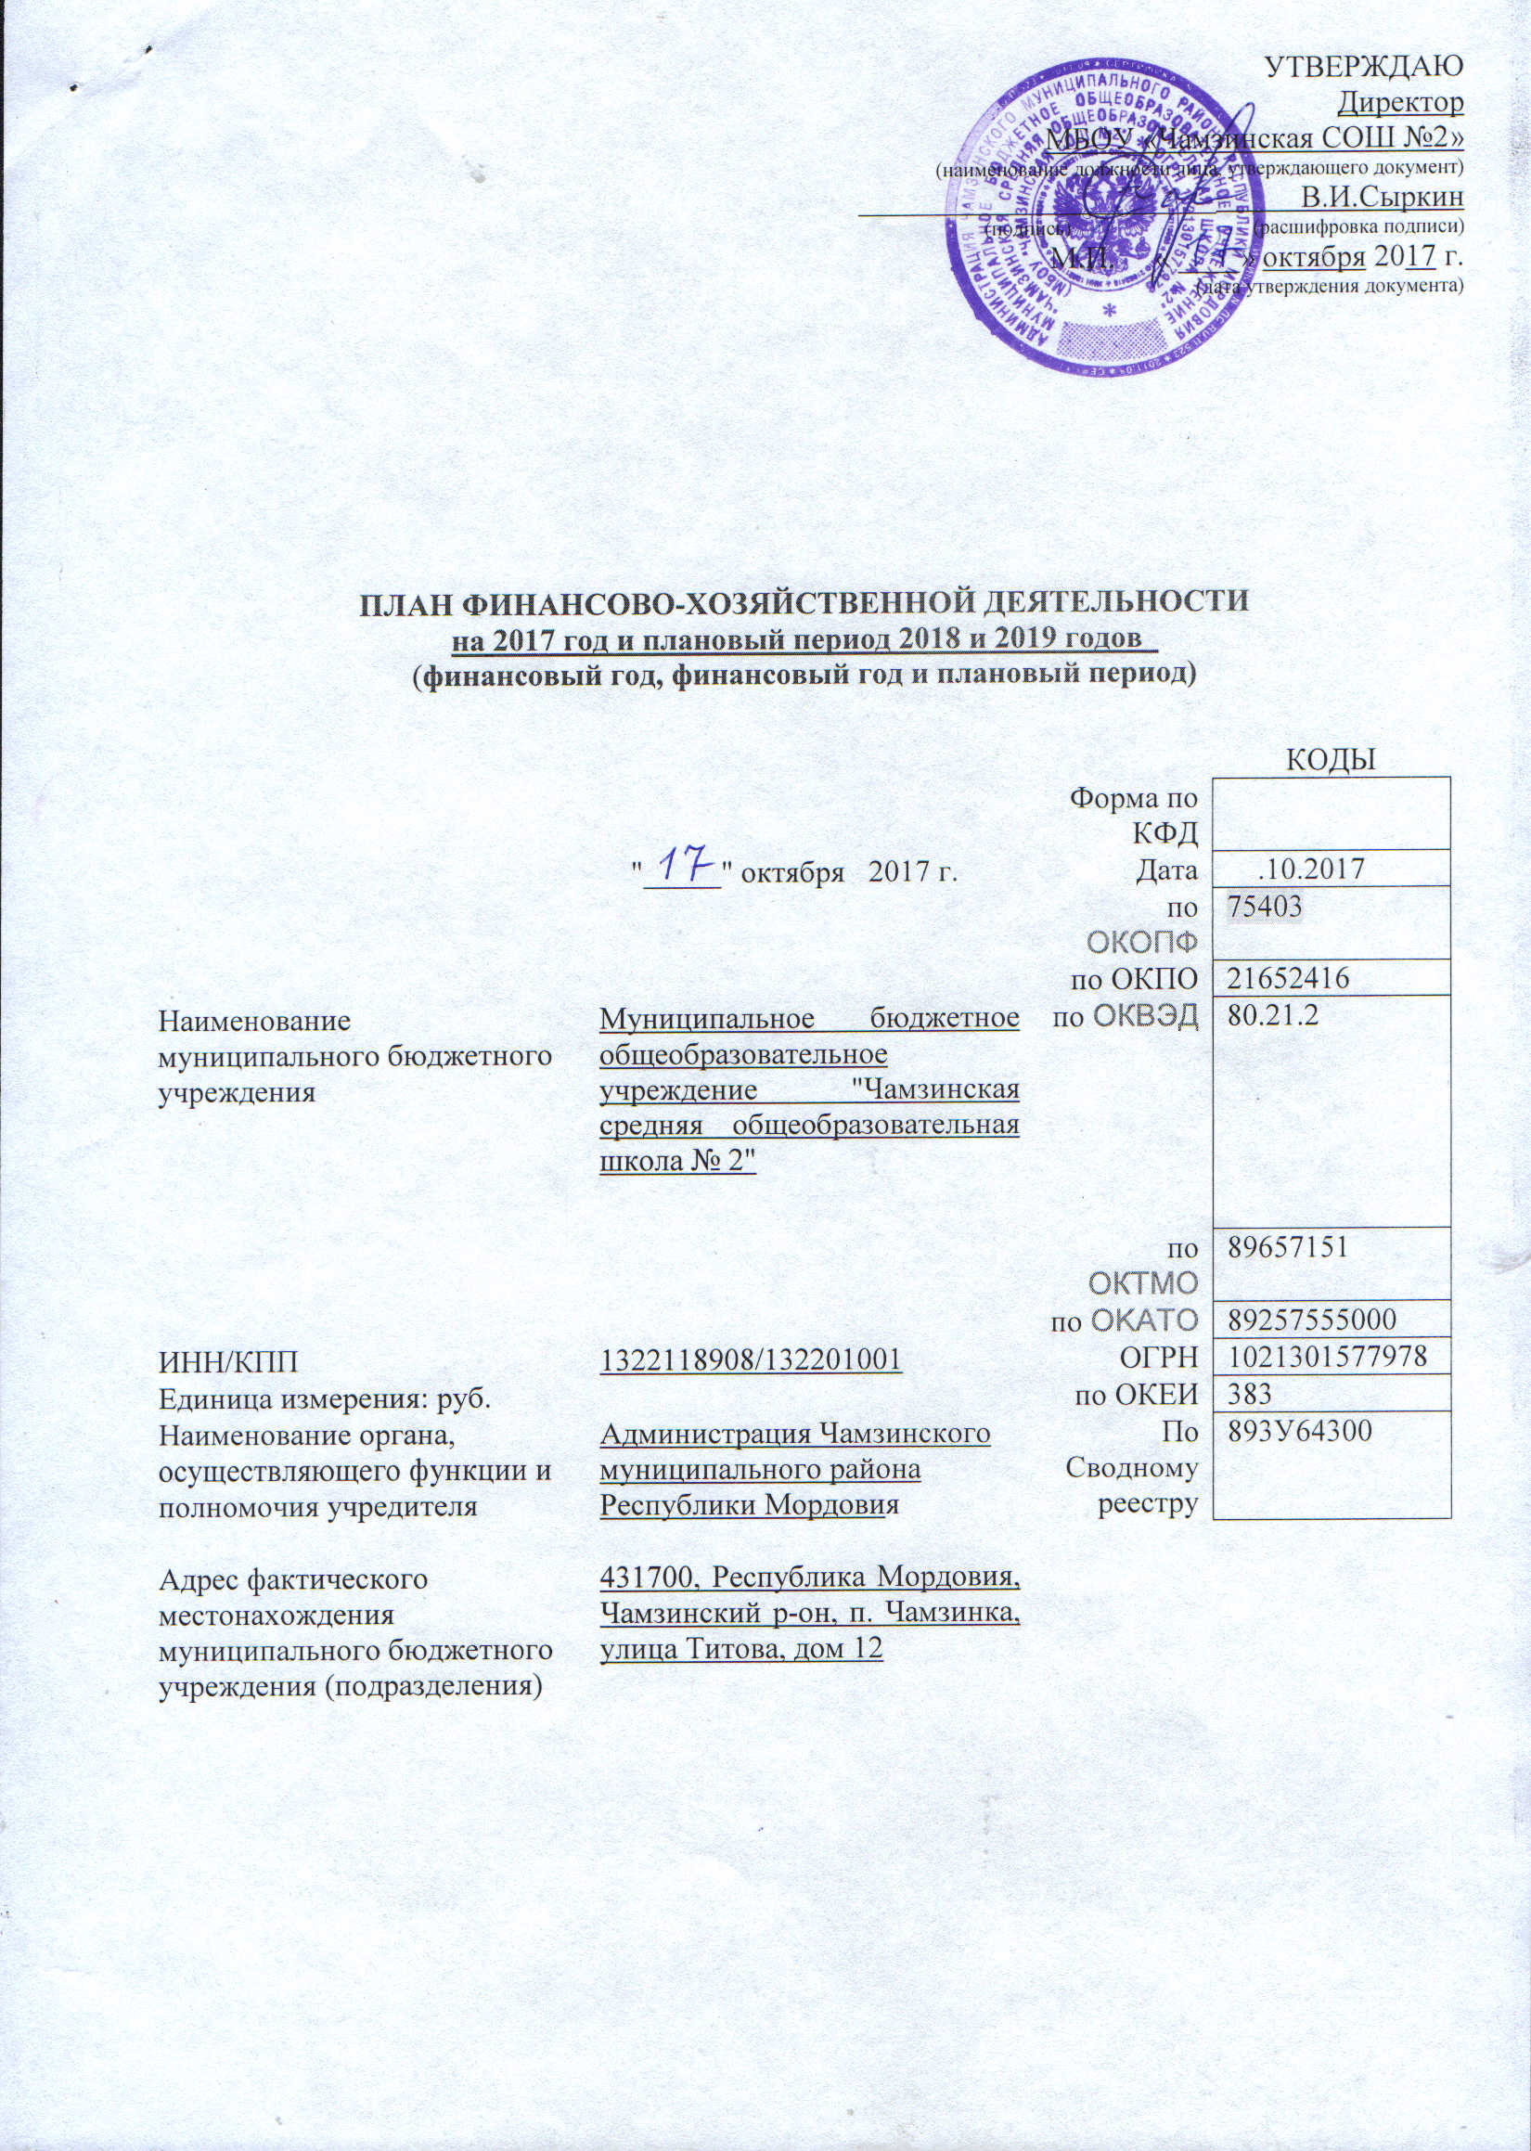

Сведения о деятельности муниципального бюджетного учреждения
Цели деятельности муниципального бюджетного учреждения:
- формирование общей культуры личности обучающихся на основе усвоения обязательного минимума содержания общеобразовательных;
- адаптация обучающихся в жизни общества;
- создание у обучающихся основы для осознанного выбора и последующего освоения профессиональных образовательных программ;
- воспитание у обучающихся гражданственности, трудолюбия, уважения к правам и свободам человека, любви к окружающему миру, Родине, семье;
- формирование у обучающихся здорового образа жизни.
Основные виды деятельности муниципального бюджетного учреждения:
- реализация общеобразовательных программ начального общего, основного общего, среднего (полного) общего образования;
- оказание дополнительных образовательных и оздоровительных услуг;
-разработка учебных планов, программ, учебных пособий, научной, методической и справочной литературы;
- организация семинаров, конференций, конкурсов, олимпиад, концертов, выставок;
-создание максимально благоприятных условий для умственного, нравственного, физического, эстетического развития личности ребёнка;
- формирование у обучающихся адекватной современному уровню знаний и уровню ступеней обучения целостности картины мира, адаптация личности к жизни в обществе;
- формирование у обучающихся гражданской позиции и трудолюбия, развитие ответственности, самостоятельности творческой активности.
Перечень оказываемых услуг (выполняемых работ), относящихся в соответствии с уставом муниципального бюджетного учреждения к основным видам деятельности, предоставление которых для физических и юридических лиц осуществляется, в том числе за плату:
-начальное общее образование;
-основное общее образование;
-среднее (полное) общее образование.

Общая балансовая стоимость недвижимого муниципального имущества на дату составления Плана составляет 13797418,00 руб., в том числе:

балансовая стоимость имущества, закрепленного собственником имущества за муниципальным бюджетным учреждением на праве оперативного управления, составляет 19502779,79 руб.;

балансовая стоимость имущества, приобретенного муниципальным бюджетным учреждением за счет выделенных собственником имущества учреждения средств составляет _________ руб.;

балансовая стоимость имущества, приобретенного муниципальным бюджетным учреждением за счет доходов, полученных от иной приносящей доход деятельности составляет 2198,93 руб.

Общая балансовая стоимость движимого муниципального имущества на дату составления Плана составляет 5705361,79 руб., в том числе:

балансовая стоимость особо ценного движимого имущества составляет 2171948,87 руб.

Таблица 1. Показатели финансового состояния учреждения

на 01.01.2017 г.
(последняя отчетная дата)

N п/п | Наименование показателя | Сумма, тыс. руб.
1 | 2 | 3
 | Нефинансовые активы, всего: | 19500738,73
 | из них:  недвижимое имущество, всего: | 13797418,00
 | в том числе: остаточная стоимость | 7056629,05
 | особо ценное движимое имущество, всего: | 2169907,81
 | в том числе: остаточная стоимость | 133578,61
 | Финансовые активы, всего: | 155479,67
 | из них:  денежные средства учреждения, всего | 155479,67
 | в том числе:  денежные средства учреждения на счетах | 155479,67
 | денежные средства учреждения, размещенные на депозиты в кредитной организации | -
 | иные финансовые инструменты | -
 | дебиторская задолженность по доходам | -
 | дебиторская задолженность по расходам
 | Обязательства, всего: | -
из них:
долговые обязательства
 | кредиторская задолженность:
в том числе:
просроченная кредиторская задолженность

Таблица 2. Показатели по поступлениям и выплатам учреждения
на 2017 год

Наименование показателя | Код строки | Код по  бюджетной классификации  Российской  Федерации | Объем финансового обеспечения, руб. (с точностью до двух знаков после запятой - 0,00)
 |  |  | всего | в том числе:
 |  |  |  | субсидии на финансовое обеспечение выполнения муниципального задания | субсидии,  предоставляемые  в соответствии с  абзацем вторым пункта 1 статьи 78.1 Бюджетного  кодекса  Российской  Федерации | субсидии на  осуществление  капитальных  вложений | поступления от  оказания услуг  (выполнения работ)  на платной основе  и от иной  приносящей доход  деятельности
 |  |  |  |  |  |  | всего | из них гранты
1 | 2 | 3 | 4 | 5 | 6 | 7 | 8 | 9
Поступления от доходов, всего: | 100 | X | 11979965,33 | 10573300,00 | 1406665,33 |  | 550000,00
в том числе: доходы от собственности | 110 |  |  | X | X | X |  | X
доходы от оказания услуг, работ | 120 | 130 | 10573300,00 | 10573300,00 | X | X | 550000,00
доходы от  штрафов,  пеней, иных сумм  принудительного  изъятия | 130 |  |  | X | X | X |  | X
иные субсидии, предоставленные из бюджета | 150 |  | 1406665,33 | X | 1406665,33 |  | X | X
прочие доходы | 160 |  |  | X | X | X
доходы от операций с активами | 180 | X |  | X | X | X |  | X
Выплаты по расходам, всего: | 200 | X | 12684445,00 | 10626658,59 | 1406665,33 |  | 652121,08
в том числе на: выплаты персоналу всего: | 210 |  | 8501500,00 | 8501500,00
из них:  оплата труда и начисления на выплаты по оплате труда | 211 | 111 | 6529500,00 | 6529500,00
взносы по обязательному социальному страхованию на выплаты по оплате труда работников и иные выплаты работникам учреждений | 213 | 119 | 1972000,00 | 1972000,00
социальные и иные выплаты населению, всего | 220
из них:
уплату налогов, сборов и иных платежей, всего | 230 |  | 376173,33 | 376173,33
 |  | 851 | 359173,33 | 359173,33
 |  | 852 | 11000,00 | 11000,00
 |  | 853 | 6000,00 | 6000,00
из них:
безвозмездные  перечисления  организациям | 240
 | …
прочие расходы (кроме расходов на закупку товаров, работ, услуг) | 250
расходы на закупку товаров, работ, услуг, всего | 260 | X | 3807771,67 | 1748985,26 | 1406665,33 |  | 652121,08
 | …
Поступление финансовых активов, всего: | 300 | X
из них: увеличение остатков средств | 310
прочие поступления | 320
Выбытие финансовых активов, всего | 400
Из них: уменьшение остатков средств | 410
прочие выбытия | 420
Остаток средств на начало года | 500 | X | 155479,67 | 53358,59 |  |  | 102121,08
Остаток средств на конец года | 600 | X

Таблица 2.1. Показатели выплат по расходам на закупку товаров, работ, услуг учреждения
на 16 октября 2017 г.

Наименование показателя | Код строки | Год  начала  закупки | Сумма выплат по расходам на закупку товаров, работ и услуг, руб (с точностью до двух знаков после запятой - 0,00
 |  |  | всего на закупки |  |  | в том числе:
 |  |  |  |  |  | в соответствии с Федеральным законом от 5 апреля 2013 г. N 44-ФЗ "О контрактной системе в сфере закупок товаров, работ, услуг для  обеспечения государственных и  муниципальных нужд" |  |  | в соответствии с Федеральным законом от 18 июля 2011 г.  N 223-ФЗ "О закупках товаров,  работ, услуг отдельными видами  юридических лиц"
 |  |  | на 2017г.  очередной  финансовый  год | на 2018г.  1-ый год  планового  периода | на 2019г.  2-ой год  планового  периода | на 2017г.  очередной  финансовый  год | на 2018г.  1-ый год  планового  периода | на 2019г.  2-ой год  планового  периода | на 2017г.  очередной  финансовый  год | на 2018г.  1 -ый год  планового  периода | на 2019г  2-ой год  планового периода
1 | 2 | 3 | 4 | 5 | 6 | 7 | 8 | 9 | 10 | 11 | 12
Выплаты по  расходам на закупку товаров, работ, услуг всего: | 0001 | X | 3708761,67 | 1962200,00 | 2046600,00 | 3155650,59 | 2243200,00 | 2419500,00 | 652121,08 | 550000,00 | 550000,00
в том числе:
на оплату
контрактов
заключенных
до начала |  |  | 33185,26 | 0 | 0 | 33185,26 | 0 | 0 | 0 | 0 | 0
очередного финансового | 1001 | X
года:
на закупку товаров работ, услуг по году начала закупки: | 2001 |  | 3675576,41 | 1962200,00 | 2046600,00 | 3122465,33 | 2243200,00 | 2419500,00 | 652121,08 | 550000,00 | 550000,00

Таблица 3. Сведения о средствах, поступающих во временное распоряжение учреждения (подразделения)
на 22 июня 2017 г.
(очередной финансовый год)

Наименование показателя | Код строки | Сумма (руб., с точностью до двух знаков после запятой – 0,00)
1 | 2 | 3
Остаток средств на начало года | 010 | 0
Остаток средств на конец года | 020 | 0
Поступление | 030 | 0
 |  | 0
Выбытие | 040 | 0

Таблица 4. Справочная информация

Наименование показателя | Код строки | Сумма (тыс. руб)
1 | 2 | 3
Объем публичных обязательств, всего: | 010
Объем бюджетных инвестиций (в части переданных полномочий муниципального заказчика в соответствии с Бюджетным кодексом Российской Федерации), всего: | 020
Объем средств, поступивших во временное распоряжение, всего: | 030

